**Sennheiser MKH 416ショットガンマイクロホン 50周年**

**時代を超越した名機の誕生を祝し、4月に約22％オフキャンペーンを実施**

2025年3月25日

ゼンハイザージャパン株式会社

（本資料は、ベルリン2025年3月18日にSennheiser electronic SE & Co. KGより発表されたプレスリリースの抄訳です。なお、本資料に記載の割引率は、日本で実施するキャンペーンに基づくものです。キャンペーンの詳細につきましては、[こちら](https://newsroom.sennheiser.com/zenhaizajapanmkh-416-fa-mai50zhou-nian-ji-nian-te-biepuraisupuromoshonwo-shi-shi)よりご確認ください。）

Ein Bild, das Büroausstattung, Stift enthält.

**2025年3月、ヴェーデマルク –ゼンハイザーで最も名高いマイクロホン、MKH 416 P48ショットガンマイクロホンが、2025年に発売50周年を迎えます。**[**MKH 416**](https://www.sennheiser.com/ja-jp/catalog/products/microphones/mkh-416-p48u3/mkh-416-p48u3-001511)**は、50年間にわたり放送局、映画製作者、声優、およびコンテンツクリエイターに親しまれ、スタジオと屋外の両方で活躍しました。MKH 416は、ブームポールやスタンド、カメラに取り付けて使用でき、映像に映らない位置からクリアで迫力のある音を美しく捉えることができます。この度ゼンハイザーは、50周年を記念して、2025年4月にこのクラシックなマイクロホン「MKH 416」を約22％オフの記念価格で提供します。本セールは、ゼンハイザーの加盟ディーラーやオンラインストア（利用可能な場合）で実施します。**

**1970年代へのタイムトラベル**

この長い歴史を持つ製品のキーパーソンとして、マンフレッド・ヒビング（Manfred Hibbing）の名が知られています。若きエンジニア ヒビングのゼンハイザーにおける初仕事は、MKH 415 TをベースにしたMKH 416 P48を設計するというものでした。ゼンハイザーの過去すべてのモデルがAB電源方式であったなか、MKH 416はゼンハイザー初のファンタム電源（P48）ショットガンマイクロホンとなりました。AB電源はリップル電圧への耐性があるため、中継の場では好まれていましたが、スタジオではファンタム電源が確固たる地位を築いていました。

**50年後の今も常に最前線**

ヒビングは電気音響学とRFテクノロジーの両方で豊富な専門知識があったため、彼の入社はMKH 416 RFコンデンサーマイクロホンにとっても幸運でした。2023年のインタビューでヒビングは、MKH416を設計していたときに好きだった仕事は電気音響トランスデューサーと電子回路の相互作用を最適化することだった、と話しています。

Ein Bild, das Menschliches Gesicht, Kleidung, Person, Brille enthält.

MKH 416 P48の長期にわたる活躍について、ヒビングは心より誇りを感じています。  
「これまでの歴史を通じて、MKH 416の設計に変更が加えられたのは2回しかありませんでした。1回はSMDが取り付けられるようにしたとき、もう1回はより高度なトランスデューサーにふさわしいようにアップデートしたときでした」

マンフレッド・ヒビングとMKH 416。

2023年に撮影された写真

**スタジオと屋外でのスタンダード – その理由とは？**

Ein Bild, das draußen, Schnee, Skifahren, Himmel enthält.
MKH 416がRFコンデンサーの原理に基づいて機能することが、理由の1つです。RF（無線周波数）はワイヤレスとは全く関係なく、マイクロホンのカプセルおよび関連の電子機器での高い高周波電圧が特長となっています。この設計の大きな利点を活用することで生まれたのが、湿度にほとんど反応しないコンデンサーマイクロホンです。標準的なコンデンサーマイクロホンとは異なり、RFコンデンサーモデルは、暑くて湿度が高い天候や寒くて霧が立ちこめる天候でも、屋外で使用することができます。MKHマイクロホンは、砂漠から北極圏、熱帯雨林まで、様々な厳しい環境での信頼できる音声録音を実現してきました。

屋外放送で使用されている

RFコンデンサーマイクロホン

MKH 416が成功したもう1つの理由は、その優れた指向性であり、これは本マイクロホンで採用されている音響干渉原理から生まれています。実際のマイクカプセルは、前方に取り付けられる干渉管と組み合わされています。この管には規則的に配列されたスロットが付いており、これらスロットは一定の音響インピーダンスを備え、管の内側での音の反射と定住波を防止します。音が前方から直接届いている場合、干渉管はまったく効果を発揮しません。しかし、音が横から管に入ってくる場合、音はさまざまな穴を通過します。これにより、トランスデューサーに至る経路の長さが異なり、結果的にさまざまな時間遅延が生まれます。音の入射角によって、度の差はありますが、音の構成要素がお互いを相殺することになります。周波が高くなると効果が高まり、基本的にはマイクロホンは前方からやって来た音だけを拾うようになります。特徴的な音声フォルマントは、標準的なマイクロホンよりも側面からの干渉が少ない高周波数で録音されるため、この技術は会話の明瞭度においても非常に重要です。

Ein Bild, das Kleidung, Person, Gebäude, draußen enthält.

指向性と天候への耐性が完璧なバランスでミックスされているMKH 416

ショットガンが長くなればなるほど、この干渉原理がより低い周波数へも影響するようになり、マイクロホンは取り扱いがますます難しくなります。MKH 416は、短い距離でも効果的な指向性を発揮するため、高い人気を博していますが、特有の距離特性がどのように実現されたのかは、ベースになったMKH 415 Tの歴史にまで遡らなければなりません。

Ein Bild, das Person, Kleidung, Im Haus, Menschliches Gesicht enthält.
**金属用ノコギリとマイクロホン**

話は20世紀に遡ります。1970年に新たに設計されたMKH 415ショットガンマイクロホンの発売は、ゼンハイザーの開発エンジニアにとって誇りであり、喜ばしいことでもありました。このマイクロホンは風とポップノイズの影響を受けにくく、耐性が強いため、ノイズ処理と指向性が優れていました。ゼンハイザーのテクニカルマネージャーであるグリーシー（Griese）博士はやる気に満ち溢れており、ブリーフケースにMKH 415を入れて、ラジオ局やテレビ局を回りました。ただ、お客様より新しいショットガンマイクロホンへご興味をお持ちいただけたものの、ショットガンの効果が強いため、話者を追うにはマイクロホンを絶えず動かし続けなければならない、という不満の声もあり、お客様が諸手を挙げて受け入れるというわけにはいきませんでした。

当時、ゼンハイザーのテクニカルマネージャーであったグリーシー博士は、ユーモアのセンスを持った、天才的なエンジニアでした。

グリーシー博士は、お客様のそのような声に耳を傾け、金属用ノコギリを持ってくるように言いました。彼は「どれくらいの指向性をお求めなのでしょう？」と、驚いた様子の周りのお客様に訊ね、瞬きもせずにマイクチューブの一部をそのノコギリで切断し始めました。その様子にお客様たちも仰天し、グリーシー博士はその後、切断されたマイクロホンをもう1度試そうとしました。そして、誰もが驚いたことにその長さは完璧でした！それ以降、MKH 415とその設計を受け継いだMKH 416は、声優、映画チームおよび記者が好むマイクロホンとして大きな成功を収めたほか、業界向けメディアもショットガンマイクロホンの「比類なき短さ」（Funkschau）に大いに感銘を受けました。

製品マネージャーのカイ・ランゲ（Kai Lange）は、このように締めくくります。

「新しいモデルを発表してから長きにわたり、MKH 416は当社のショットガンマイクロホンのスターであり続けています。多様性に優れ、寿命が長く、高性能の伝説的なマイクロホンをポートフォリオに持つとは、すばらしいと言うしかありません。MKH 416は、最初からあらゆる点で完璧だったマイクロホンなのです」

------

ゼンハイザーのショットガンマイクロホンとRFコンデンサーマイクロホンの年表

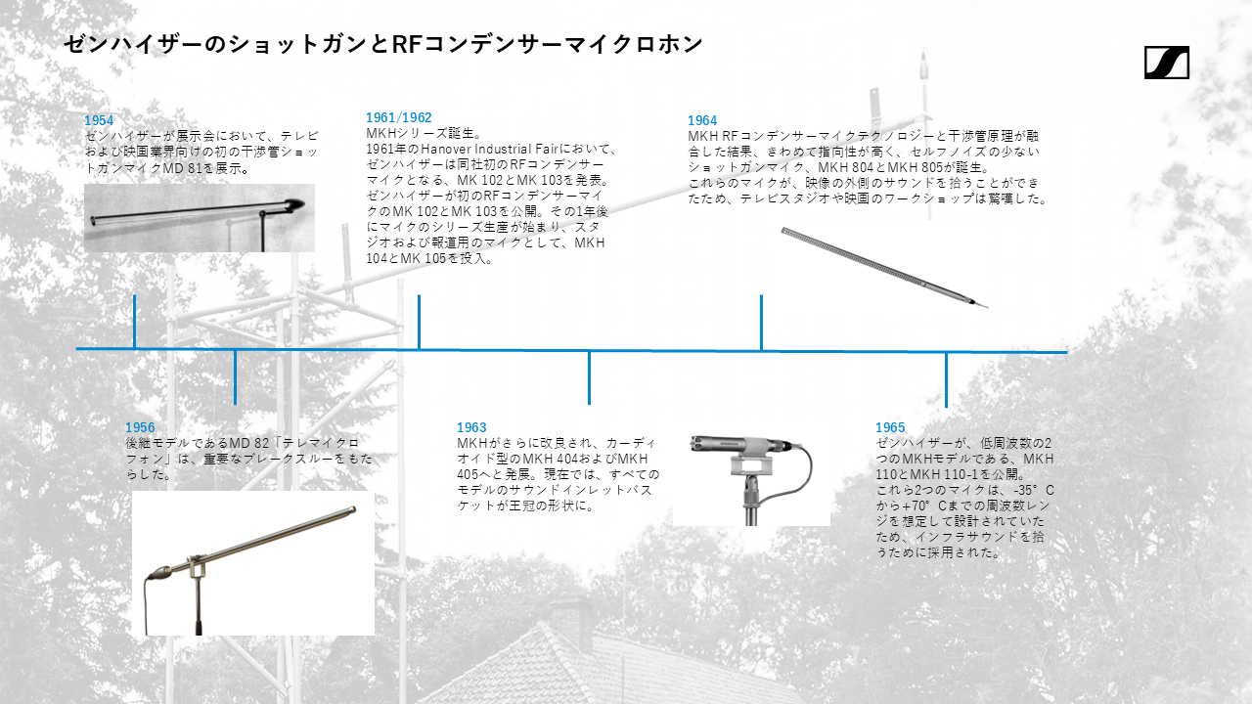

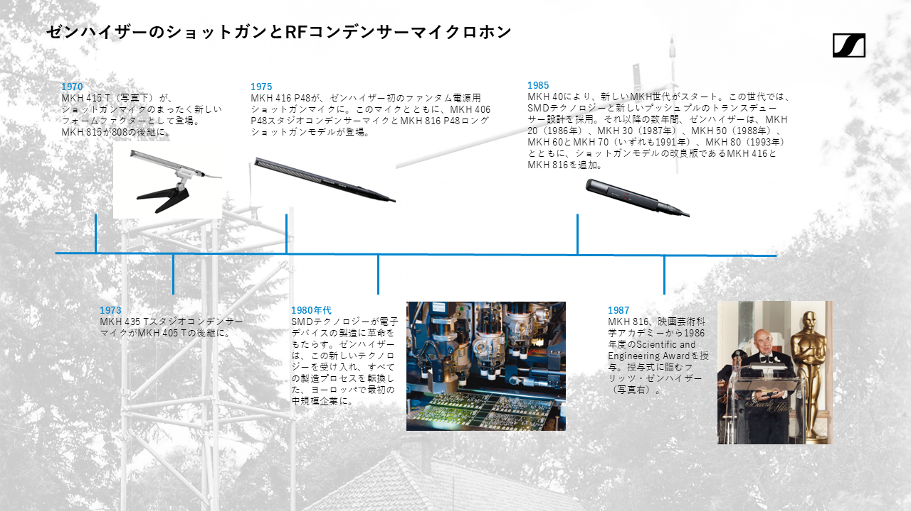

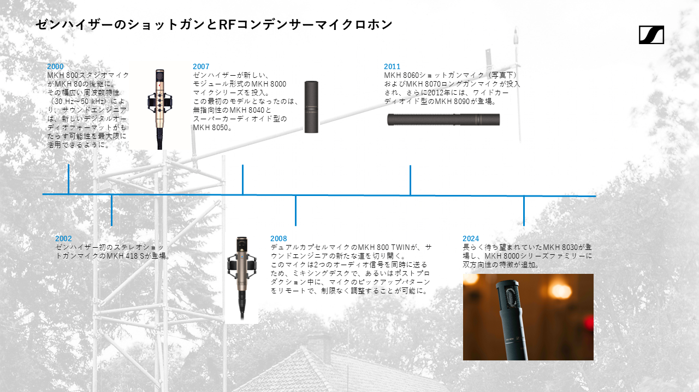

**ゼンハイザーブランドについて**

オーディオと共に生きるゼンハイザー。世の中を変えるオーディオ製品を作りだすことに情熱を捧げ、オーディオの未来と素晴らしいサウンド体験を築く。これこそが75年以上もの歳月、変わらずに掲げてきたゼンハイザーの意義です。Sennheiser electronic SE & Co. KGはマイク、会議システム、ストリーミング技術、モニタリングシステムなどの様々なプロオーディオ事業を展開しながら、ヘッドホン・イヤホン、サウンドバー、スピーチ-エンハンスヒアラブルデバイスなどの一般消費者向け事業をSonova Holding AGへのブランドライセンス事業で展開しています。

[www.sennheiser.com](https://www.sennheiser.com/ja-jp)

[www.sennheiser-hearing.com](https://www.sennheiser-hearing.com/ja-JP/)

**<本リリースに関する報道関係者のお問い合わせ先>**

ゼンハイザージャパンPR事務局 （ブレインズ・カンパニー内）

中村・西田・本郷

TEL：03-4580-9156 / MAIL：[sennheiser@pjbc.co.jp](mailto:sennheiser@pjbc.co.jp)